Poengsystem for verifikasjon
Av Erik Bolstad.
Eg fekk ein idé i lunsjen i dag (diskuterte verifikasjon med dei andre her): å gje varsla våre poeng. Dersom vi gjev poeng separat for nedbør, temperatur, vind og skydekkje, er det lett å lage ein samla poengsum.
Dette er ein svært laus idé: Nokon med meir peiling enn meg må justere poengsystemet for at det skal fungere. Det må m.a. lagast meir finmaska poengstruktur (a la det eg føreslår for nedbør).
Fordelen med eit poengsystem
- det er lett å forstå
- det er svært finmaska (d.v.s. at alt ikkje blir raudt, sjølv om vi har varsla eitt parameter feil). Vi kan bruke ein meir finmaska fargeskala enn raudt/gult/grønt.
- det opnar for å kunne vise verifikasjon for eit samla varsel (alle parametre) eller eitt og eitt parameter (vind, temp., nedbør, skydekkje).
Eg ynskjer at vi skal ha verifikasjon for alle varsla våre (inkl. langtidsvarsel opp til dag 10).
Varsla får poeng på ein skala frå 0 til 100. Når vi reknar saman poenga, tel nedbør og temperatur litt meir enn skydekkje og vind:
- Temperatur 30 poeng
- Vind 20 poeng
- Skydekkje 20 poeng
- Nedbør 30 poeng

Skisse til detajert poengsystem

Temperatur
- Opp til 2 gradar avvik, 30 poeng
- Over 10 gradar avvik, 0 poeng

Vind
- Opp til 1 m/s avvik, 20 poeng
- Over 10 m/s avvik, 0 poeng

Skydekkje
- Opp til 1/8 avvik, 20 poeng
- 2/8 til 3/8 avvik: 10 poeng
- Over 4/8 avvik, 0 poeng

Nedbør
- Varsla 0 mm, observert 0 mm: 30 poeng
- Varsla 0 mm, observert nedbør:
  - Observert mindre enn 1 mm: 20 poeng
  - Observert 1-3 mm: 15 poeng
  - Observert 3-5 mm: 10 poeng
  - Observert meir enn 5 mm: 0 poeng
- Varsla nedbør, observert 0 mm:
  - Varsla mindre enn 1 mm: 20 poeng
  - Varsla 1-3 mm: 15 poeng
  - Varsla 3-5 mm: 10 poeng
  - Varsla meir enn 5 mm: 0 poeng
- Varsla nedbør, observert nedbør:
  - Mindre enn 2 mm avvik: 30 poeng
  - 2 til 5 mm avvik: 20 poeng
  - 5 til 10 mm avvik: 10 poeng
o.s.v.

Eksempel, figur
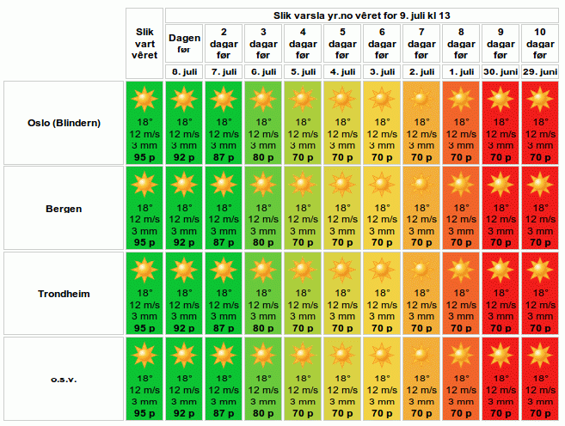Eksempel laget av Erik Bolstad

